Урок
Тема. Полисахариды. Крахмал.
Цель: формирование представлений о полисахаридах на примере крахмала.
Задачи: изучить состав, строение, распространение в природе важнейшего углевода; установить зависимость физических свойств от строения;
продолжить развитие умений составления уравнений химических реакций;
воспитание коммуникативных качеств, культуры умственного труда.
1. Организационно-мотивационный этап:
1) приветствие – создание благоприятной рабочей обстановки.
2) стихотворение:
Наливаешь крепкий чай,
Хорошенько сахарозу
В чашке ложкой размешай.
Виноградную глюкозу,
И медовую фруктозу,
И молочную лактозу
Любят взрослый и малыш.
Но крахмалом и клетчаткой,
Что совсем-совсем несладки,
Тоже нас не удивишь.
Так устроена природа –
Это тоже…углеводы.
3) целеполагание – обсуждение с учащимися цели и задач учебного занятия.
«знать»: состав, строение ,нахождение в природе крахмала.
«уметь»: составлять уравнение фотосинтеза, соотносить зависимость строения и свойств вещества.
2. Этап актуализации знаний:
Рейтинговая карта для самооценки
задание | Максимальный балл | Мой балл составил
1 диктант | 10
2 фотосинтез | 4
3 строение | 4
4 задача | 8
5 «Снежный ком» | 4
 | 30

Диктант: продолжите предложения:
1) углеводы делят на три группы: …………..
2) общая формула углеводов……….
3) к моносахаридам относят…………
4) виноградный сахар - …………..
5) гидролиз характерен для ……….
6) сахароза включает остатки………
7) реакция «серебрянного зеркала» характерна для…….
8) отличить глюкозу от сахарозы можно…….
9) различают следующие виды брожения…….
10) фруктоза отличается от глюкозы……..

3. Изучение новой темы:
1) полисахариды – слайд презентации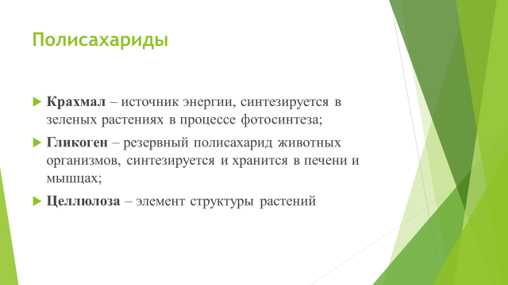

2) крахмал в природе:
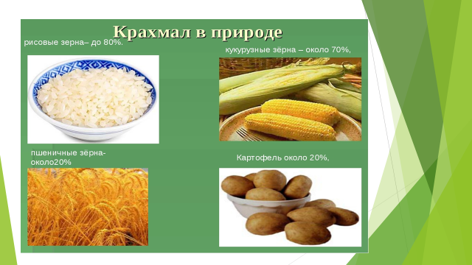

3)фотосинтез: 6 CO₂ + 6 H₂O = C₆H₁₂O₆ + 6O₂

n C₆H₁₂O₆ = (C₆ H₁₀ O₅) n + n H₂ O

4) cостав и строение – учебник стр.233 ( поликонденсация глюкозы)
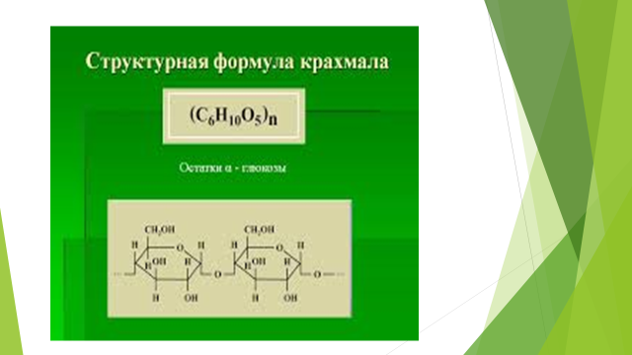
5) амилоза и амилопектин – работа в группах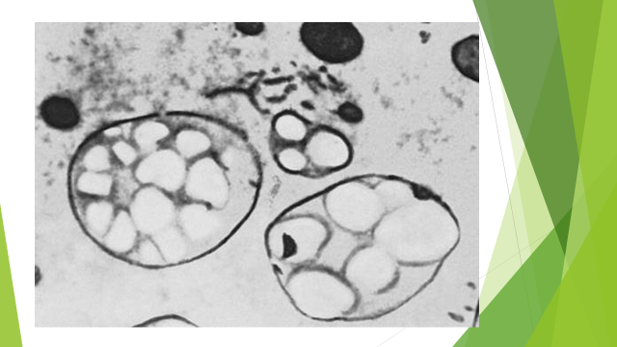
6) физические свойства крахмала – демонстрация ( внешний вид, отношение к воде, нагревание - клейстер)

4. Этап закрепления изученного материала:

Задача: рассчитать массу картофеля, содержащего 25% крахмала, необходимого для получения этанола массой 100 г.

(C₆ H₁₀ O₅) n + n H₂ O = n C₆H₁₂O₆

C₆H₁₂O₆ = 2C₂ H₅ OH + 2CO₂
Ответ: 704 г
«Снежный ком» - учитель начинает предложение, учащийся заканчивает начинает новое, предлагает закончить другому учащемуся и т.д.
5. Итоги учебного занятия:
1) оценивание по рейтинговой карте
2) рефлексия: Я хочу вам напомнить известную притчу.
Везут три человека камни.
Что вы делаете?- спрашивают у них.
Везу эти проклятые камни, - злобно высказался первый.
На хлеб себе зарабатываю, - утомленно промолвил другой.
А я хочу построить храм, - так ответил третий, и лицо его посветлело.
Чем был для вас этот урок?
Тяжелым трудом, который вызвал у вас усталость? (красный смайлик)
Вы работали ради отметки? (синий смайлик)
Может вы строили храм Новых Знаний? (желтый смайлик)
3) домашнее задание – п.43 стр.232-234, упр.6,7

